MINISTARSTVO POLJOPRIVREDE
Uprava za veterinarstvo i sigurnost hrane

BOLEST PLAVOG JEZIKA

Bolest plavog jezika (BPJ) je virusna ne-kontagiozna zarazna bolest domaćih (ovce, koze i goveda) i divljih preživača. Bolest se ne prenosi kontaktom između životinja već virus prenose komarčići (Culicoides). Od bolesti plavog jezika ne obolijevaju ljudi, a bolest se suzbija zbog utjecaja na stočarstvo i zdravlje životinja. Klinički znakovi bolesti najčešći su i najizraženiji u ovaca. U goveda i koza u pravilu nastaje skrivena infekcija bez vidljivih kliničkih znakova.

KLINIČKI ZNAKOVI KOD OVACA
- povišena temperatura,
- dišne smetnje, ubrzano disanje,
- oteklina vrata i glave,
- unutrašnjost usne šupljine: točkasta krvarenja, površinska, a zatim i dublja oštećenja te krv u slini,
- crvenilo i krvarenja po koži,
- pojačano slinjenje, iscjedak iz nosa i očiju,
- rijetko se može vidjeti tzv. plavi jezik – oteklina jezika koji poplavi i ne može stati u usnu šupljinu,
- upala papaka – papci su bolni i topli, ovce šepaju i pretežno leže,
- duljim tijekom bolesti životinje su potištene, slabe i mršave, a runo pada u pramenovima.

Slika 1. – rani klinički znakovi – potištenost:
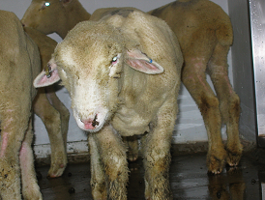

Slika 2. - oteklina lica, ovca se nerado kreće:
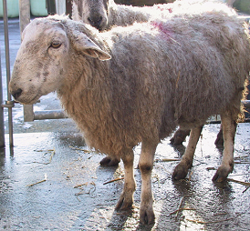

Slike 3., 4. i 5. – iscjedak iz nosa i kraste:
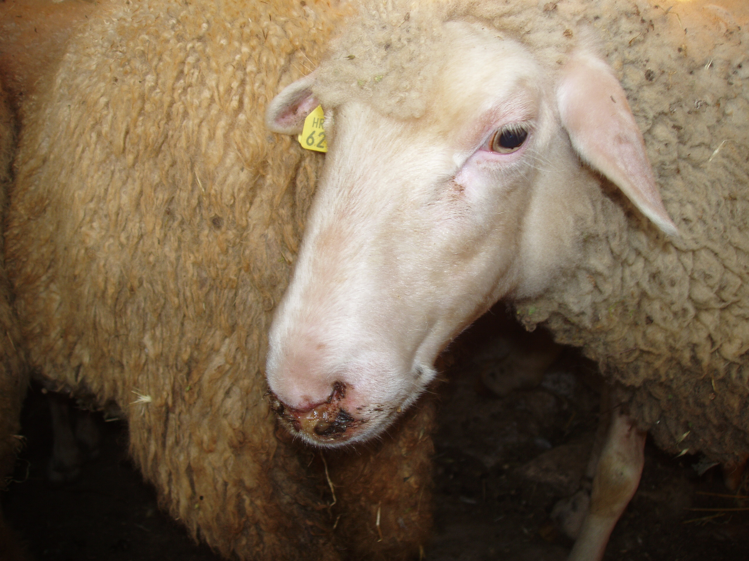

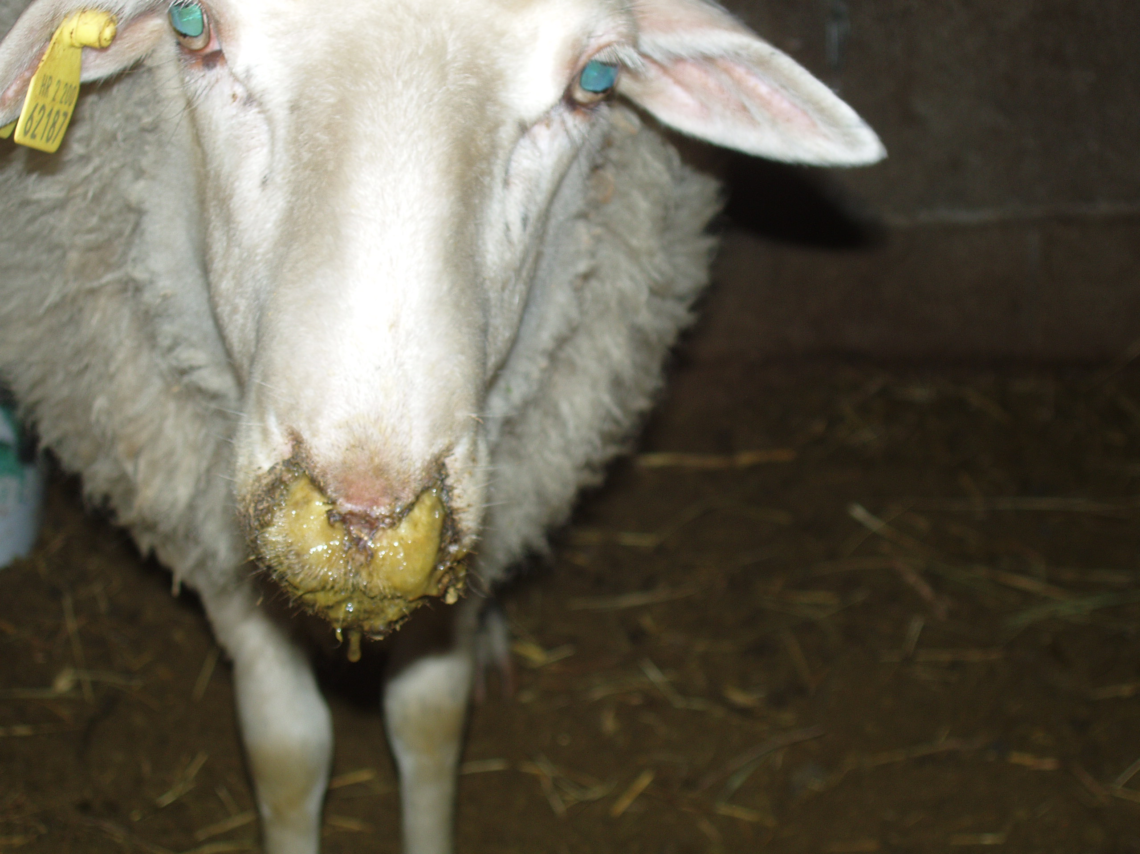

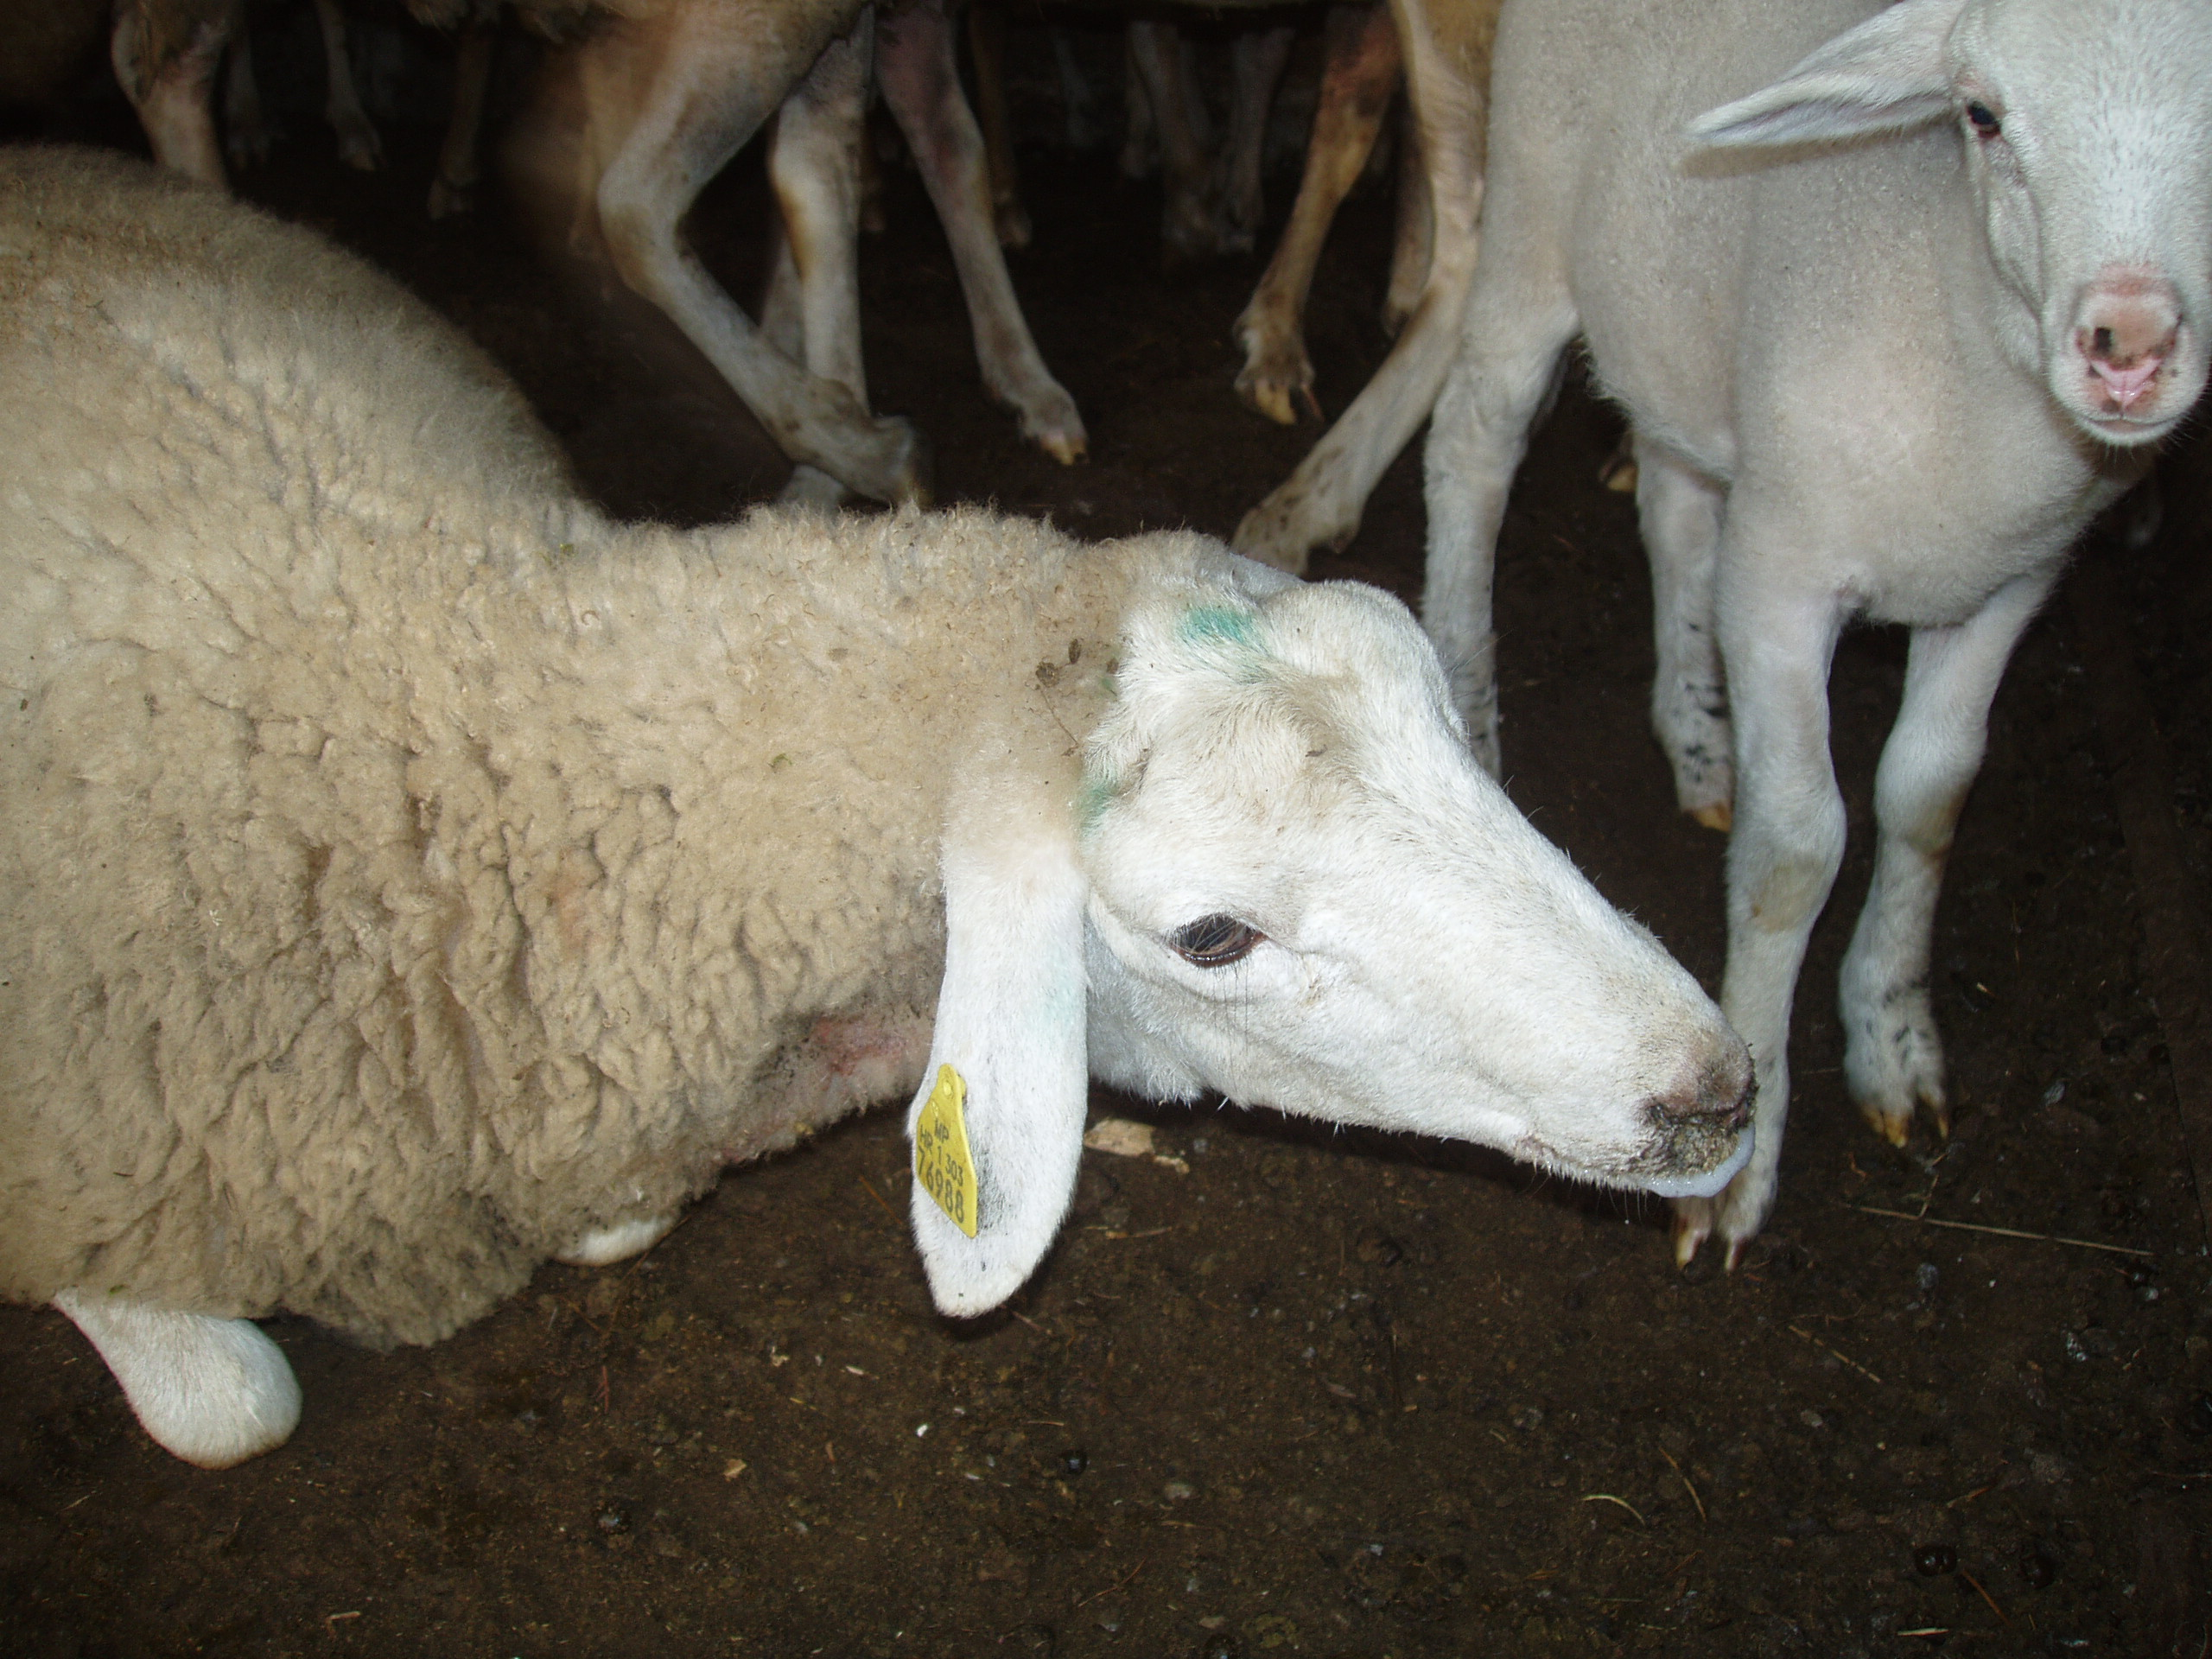
Slika 6. – produljeni oblik bolesti - ovce s neurednim runom:
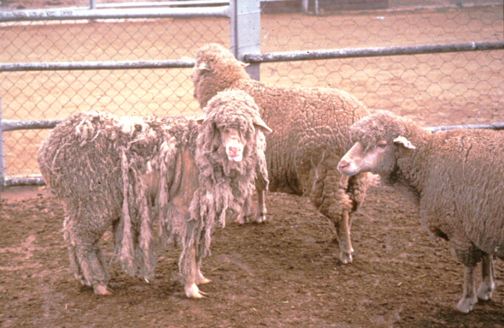

KLINIČKI ZNAKOVI KOD GOVEDA
U pravilu nastaje skrivena infekcija bez vidljivih kliničkih znakova. Ako se pojave, klinički znakovi su:
- potištenost, povišena temperatura,
- upala oka, iscjedak iz nosa,
- crvenilo kože, posebno na vimenu
- upala papaka,
- često se javi izraziti pad mliječnosti, bez drugih vidljivih simptoma.

Slika 7. – klinički znakovi kod goveda - oštećenja nosne sluznice, iscjedak i kraste:
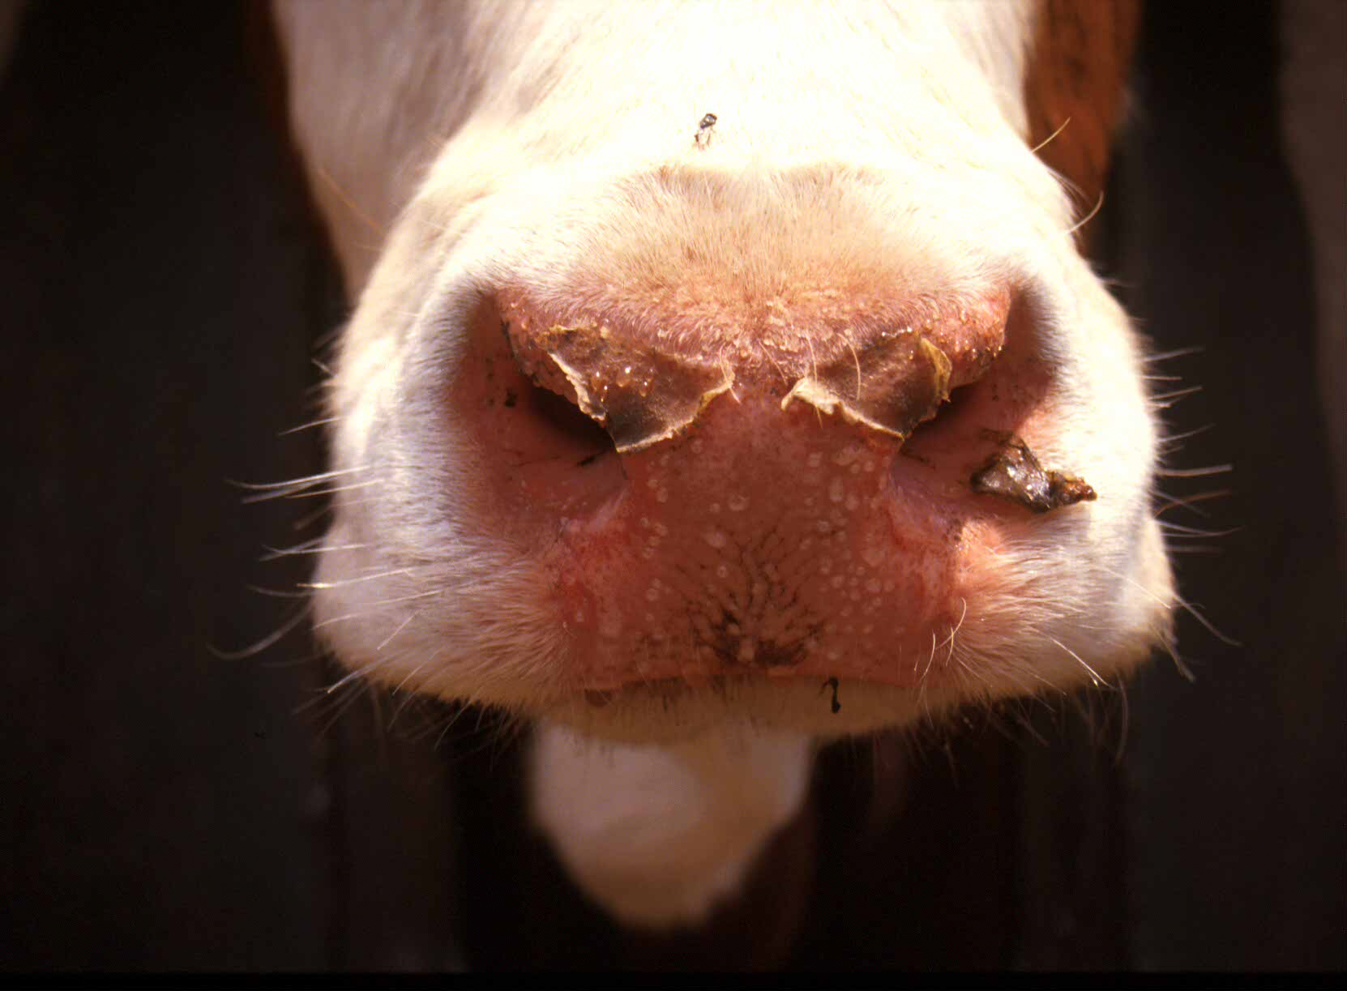

KLINIČKI ZNAKOVI KOD KOZA
U koza je karakteristična skrivena infekcija slična onoj u goveda. Ako se pojave, klinički znakovi su:
- povišena temperatura,
- crvenilo usne i nosne sluznice,
- slinjenje, upala oka,
- upalne promjene na koži vimena.
Slika 8. – klinički znakovi kod koza – plavi jezik:
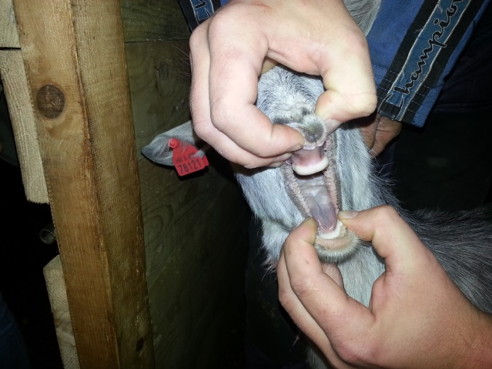

Slika 9. – oteklina glave i vrata:
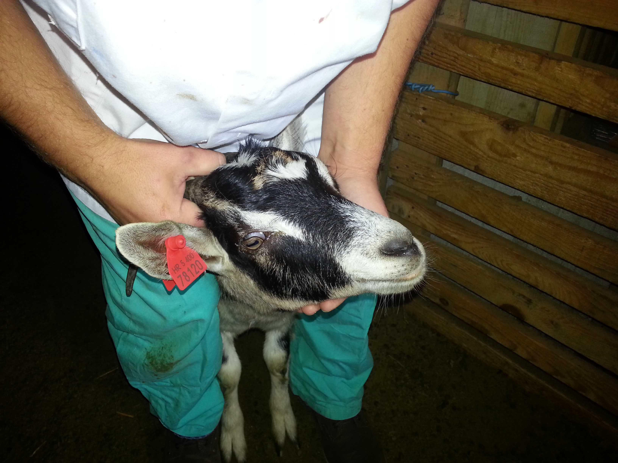

OBAVEZE I PREPORUKE POSJEDNICIMA ŽIVOTINJA

Obavezna je prijava sumnje tj. kliničkih znakova bolesti veterinaru.

